TUẦN 13
Ngày soạn: 27/11/2021 Ngày dạy: Thứ hai, ngày 29/11/2021
(Buổi sáng)
Tiết 1: Hoạt động trải nghiệm

EM LÀM VIỆC TỐT CHO CỘNG ĐỒNG

I. YÊU CẦU CẦN ĐẠT
1. Năng lực đặc thù:
- Biết được kế hoạch của nhà trường về việc tổ chức phong trào Em làm việc tốt cho cộng đồng.
- Có ý thức tự giác, tích cực rèn luyện bản thân và hồ hởi tham gia phong trào bằng những hành động, việc làm cụ thể.
2. Năng lực chung và phẩm chất:
- Giao tiếp, hợp tác ; Tự chủ, tự học.
- Bồi dưỡng phẩm chất nhân ái, trung thực, trách nhiệm.
II. ĐỒ DÙNG DẠY HỌC
a. Đối với GV:
- Nhắc HS mặc đúng đồng phục, trang phục biểu diễn.
b. Đối với HS:
- Mặc lịch sự, sạch sẽ; đầu tóc gọn gàng.
III. CÁC HOẠT ĐỘNG DẠY HỌC
Hoạt động của giáo viên | Hoạt động của học sinh
I. Khởi động  A. Mục tiêu: tạo tâm thế hứng thú cho học sinh và từng bước làm quen với các hoạt động chào cờ.  B. Cách tiến hành: gv cho hs ổn định tổ chức, nhắc nhở hs chỉnh đốn hàng ngũ, trang phục để thực hiện nghi lễ chào cờ.  II. Hình thành kiến thức  A. Mục tiêu: HS tham gia các hoạt động trong phong trào chăm sóc cây xanh.  B. Cách tiến hành:  - GV nhắc nhở hs chỉnh đốn hàng ngũ, thực hiện nghi lễ chào cờ.  - HS nghe gv nhận xét kết quả thi đua của tuần vừa qua và phát động phong trào của tuần tới.  - GV tổng phụ trách đội phát động phong trào em làm việc tốt cho cộng đồng gồm các nội dung sau:  + mục đích phát động phong trào: tạo phong trào làm việc tốt trong toàn trường để mỗi hs làm được một hoặc nhiều việc tốt, góp phần giáo dục ý thức tương thân tương áo, vì cộng đồng cho hs.  + gv gợi ý một số hoạt động hs có thể thực hiện để hưởng ứng phong trào em làm việc tốt cho cộng đồng: quyên góp sách, truyện, đồ dùng học tập, quần áo,...giúp các bạn vùng cao khó khăn; giúp những người có hoàn cảnh khó khăn xung quanh mình bằng những việc làm vừa sức, phù hợp lứa tuổi. | - HS chào cờ.  - HS lắng nghe, tiếp thu, thực hiện.
-------------------------------------------
Tiết 2: Toán

BÀI 40: LUYỆN TẬP CHUNG (Tiết 2-Trang 81)

I. YÊU CẦU CẦN ĐẠT
1. Năng lực đặc thù:
Học xong bài này, HS đạt các yêu cầu sau:
- Luyện tập tổng hợp về ki-lô-gam và lít.
- Vận dụng giải quyết vấn đề thực tế.
- Phát triển các NL toán học.
2. Năng lực chung và phẩm chất:
- Năng lực giao tiếp, hợp tác; Năng lực giải quyết vấn đề và sáng tạo
- Yêu thích học môn Toán, có hứng thú với các con số
- Phát triển tư duy toán cho học sinh
II. ĐỒ DÙNG DẠY HỌC
1. Học sinh: Bộ đồ dùng toán lớp 2, SGK Toán 2
2. Giáo viên: Hình ảnh một số vật dụng trong thực tế chứa các lít nước.
III. TIẾN TRÌNH DẠY HỌC
Hoạt động của GV | Hoạt động của HS
A. KHỞI ĐỘNG  C. LUYỆN TẬP  Bài tập 3  - GV yêu cầu GV yêu cầu HS quan sát tranh, nhận ra được chiếc cân bản đang cần người mẹ và em bé. HS đọc được số cân nặng của mẹ và em bé. Tính được số cân nặng của em bé khi biết cân nặng của mẹ.  Bài tập 4  - GV yêu cầu HS đọc bài toán, nói cho bạn nghe bài toán cho biết gì, bài toán hỏi gì.  - GV hỏi HS dạng bài toán về nhiều hơn hay ít hơn  - HS suy nghĩ lựa chọn phép tính để tìm câu trả lời cho bài toán đặt ra.  - HS trình bày được bài giải của bài toán.  D. VẬN DỤNG  a. Mục tiêu: Vận dụng kiến thức, hoàn thành bài tập  b. Cách thức tiến hành:  Bài tập 5  - GV cho HS liên hệ thực tế một số vật dụng có thể chứa được l1, 2l, 3l, 10l, 20l. GV có thể cho GV yêu cầu HS quan sát một số hình ảnh vật dụng.  - HS lựa chọn phù hợp và nêu lí do vì sao  - GV kiểm tra nhận xét  E. CỦNG CỐ DẶN DÒ  - HS nêu những việc đã thực hiện được qua bài học hôm nay | - HS quan sát và thực hiện yêu cầu  - HS đọc bài toán trước lớp  - HS phân loại dạng bài toán về nhiều hơn  - HS trả lời:  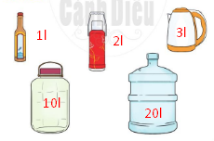  - HS chia sẻ
------------------------------------------------------
Tiết 3: Tiếng Việt
NGHE-VIẾT: THƯƠNG ÔNG (Tiết 3-Trang 127)

I. YÊU CẦU CẦN ĐẠT
1. Năng lực đặc thù:
- Viết đúng đẹp 2 khổ đầu của bài Thương Ông theo yêu cầu.
- Làm đúng các bài tập chính tả phân biệt ch/tr và vần ac, at.
2. Năng lực chung và phẩm chất:
- Biết quan sát và viết đúng các nét chữ, trình bày đẹp bài chính tả.
- HS có ý thức chăm chỉ học tập.
II. ĐỒ DÙNG DẠY HỌC
- GV: Máy tính, tivi để chiếu hình ảnh của bài học.
- HS: Vở ô li; bảng con.
III. CÁC HOẠT ĐỘNG DẠY HỌC
Hoạt động của GV | Hoạt động của HS
1. Khởi động:  2. Dạy bài mới:  * Hoạt động 1: Nghe – viết chính tả.  - GV đọc đoạn chính tả cần nghe viết.  - Gọi HS đọc lại đoạn chính tả.  - GV hỏi:  + Đoạn thơ có những chữ nào viết hoa?  + Đoạn thơ có chữ nào dễ viết sai?  - HDHS thực hành viết từ dễ viết sai vào bảng con.  - GV đọc cho HS nghe viết.  - YC HS đổi vở soát lỗi chính tả.  - Nhận xét, đánh giá bài HS.  * Hoạt động 2: Bài tập chính tả.  - Gọi HS đọc YC bài 2,a,b.  - HDHS hoàn thiện bài tập 3 a.b vào VBTTV/ tr.66.  - GV chữa bài, nhận xét.  3. Củng cố, dặn dò:  - Hôm nay em học bài gì? Em nhận biết thêm điều gì sau bài học? Liên hệ về thực hiện hàng ngày với mọi người thân trong gia đình.  - GV nhận xét giờ học. | - HS lắng nghe.  - 2-3 HS đọc.  - 2-3 HS chia sẻ.  - HS luyện viết bảng con các chữ hoa T, N, Đ, K  - HS nghe viết vào vở ô li.  - HS đổi chép theo cặp.  - 1-2 HS đọc.  - HS làm bài cá nhân, sau đó đổi chéo kiểm tra.  Đáp án  a/ Điền Tr hay Ch:  Lần đầu tiên học chữ  Bé tung tăng khắp nhà  Chữ gì như quả trứng gà  Trống choai nhanh nhảu đáp là O…O  b/ Điền các tiếng phù hợp là:múa hát, quét rác,rửa bát, cô bác, ca nhạc, phát quà  - HS chia sẻ.
---------------------------------------------
Tiết 4: Tiếng Anh
(GV chuyên dạy học)
-------------------------------------------
Tiết 5: Tiếng Việt
TỪ NGỮ CHỈ SỰ VẬT, HOẠT ĐỘNG. QUAN SÁT TRANH VÀ TRẢ LỜI CÂU HỎI (Tiết 4-Trang 128)

I. YÊU CẦU CẦN ĐẠT
1. Năng lực đặc thù:
- Tìm được từ ngữ chỉ sự vật, cây cối , người và hoạt động từng người theo tranh.
- Trả lời được được câu hỏi theo nội dung các bức tranh.
2. Năng lực chung và phẩm chất:
- Phát triển vốn từ chỉ người, sự vật, chỉ hoạt động.
- Rèn kĩ năng nói và viết theo câu hỏi về nội dung theo chủ đề tranh.
II. ĐỒ DÙNG DẠY HỌC
- GV: Máy tính, tivi để chiếu hình ảnh của bài học.
- HS: Vở BTTV.
III. CÁC HOẠT ĐỘNG DẠY HỌC
Hoạt động của GV | Hoạt động của HS
1. Khởi động:  2. Dạy bài mới:  * Hoạt động 1: Tìm từ ngữ chỉ sự vật, hoạt động.  Bài 1:  - GV gọi HS đọc YC bài.  - Bài yêu cầu làm gì?  - YC HS quan sát tranh, nêu:  + Tên các đồ vật.  + Các hoạt động.  - GV hỗ trợ HS gặp khó khăn.  - GV chữa bài, nhận xét.  - Nhận xét, tuyên dương HS.  * Hoạt động 2: Quan sát tranh trả lời câu hỏi.  Bài 2:  - Gọi HS đọc YC.  - Bài YC làm gì?  - Gọi HS đọc đoạn thơ  - GV tổ chức HS tìm các từ ngữ chỉ hoạt động có trong đọan thơ  - YC HS làm bài 4 vào VBT/ tr.66.  - Nhận xét, khen ngợi HS.  Bài 3:  - Gọi HS đọc YC bài 3.  - HDHS quan sát tranh và trả lời câu hỏi:  Ông đang làm gì?-Trước mặt ông và bạn có gì?  Bà đang làm gì? -Bà đang ngồi ở đâu?  Bố ,mẹ đang làm gì?- Bố cầm khăn lau là gì? Sao bố đeo găng tay? mẹ đang đứng ở đâu?  Bạn nhỏ đang làm gì?-Đang ngồi đâu? Trức mặt có gi?  - Nhận xét, tuyên dương HS.  3. Củng cố, dặn dò:  - Hôm nay em học bài gì?  - GV nhận xét giờ học. | - HS khởi động  - 1-2 HS đọc.  - 1-2 HS trả lời.  - 3-4 HS nêu.  + Tên đồ vật: nồi chảo, rổ ,rau, quạt điện, tôvít, bình tưới, chổi, đồ chơi trẻ em  + Các hoạt động: sào sau, nhặt rau, sửa quạt, tưới nước, quét nhà, xếp- chơi đồ chơi.  - HS thực hiện làm bài cá nhân.  - HS đổi chéo kiểm tra theo cặp.  - 1-2 HS đọc.  - 1-2 HS trả lời.  - 3-4 HS đọc.  - HS làm bài.  - HS chia sẻ câu trả lời: may, thêu, chạy, nối, sửa.  - HS đọc.  - HS quan sát tranh và trả lời câu hỏi :  Ông đang chơi cờ với bạn  Bà đang xem ti vi  Mẹ và bố đang lau dọn vệ sinh nhà cửa  Bạn nhỏ đang viết bài  - HS chia sẻ.
=========================
(Buổi chiều)

Tiết 1: Đạo đức

BÀI 8: BẢO QUẢN ĐỒ DÙNG CÁ NHÂN (Tiết 1-Trang

I. YÊU CẦU CẦN ĐẠT
1. Năng lực đặc thù:
Học xong bài này, em sẽ:
- Nêu được một số biểu hiện của việc bảo quản đồ dùng cá nhân
- Nêu được vì sao phải bảo quản đồ dùng cá nhân
2. Năng lực chung và phẩm chất:
- Năng lực giao tiếp, hợp tác; Năng lực giải quyết vấn đề và sáng tạo
- Hình thành phẩm chất trách nhiệm, chăm chỉ.
II. ĐỒ DÙNG DẠY HỌC
1. Đối với giáo viên:
- SGK, SGV, Vở bài tập đạo đức 2
- Câu chuyện, tình huống về việc giữ gìn, bảo quản đồ dùng cá nhân.
- Bộ tranh về ý thức trách nhiệm theo thông tư 43/2020/TT-BGDĐT
- Máy tính, máy chiếu….(nếu có)
2. Đối với học sinh:
- SGK. Vở bài tập Đạo đức 2.
- Tranh ảnh, tư liệu sưu tầm liên quan đến bài học (nếu có) và dụng cụ học tập theo yêu cầu của GV.
III. CÁC HOẠT ĐỘNG DẠY HỌC
Hoạt động của GV | Hoạt động của HS
A. KHỞI ĐỘNG  Mục tiêu: Tạo hứng thú cho HS vào bài học và giúp HS có hiểu biết ban đầu về bài học mới.  Cách tiến hành:  - GV chia lớp thành 2 nhóm, mỗi nhóm sử dụng 1 bảng nhóm và tổ chức thi tìm đồ dùng cá nhân.  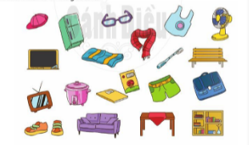  - GV cho hai nhóm xem hình ảnh, trả lời câu hỏi: có những đồ dùng cá nhân nào?  - GV thu bảng, kiểm tra số đáp án đúng của cả hai bảng, công bố nhóm chiến thắng.  - GV dẫn dắt vào bài:Em có bao nhiêu đồ dùng cá nhân? Em đã thực sự biết cách bảo quản và sử dụng chúng hợp lý hay chưa? Tại sao chúng ta phải bảo quản nó?...Có rất nhiều câu hỏi xoay quanh đồ dùng cá nhân cần chúng ta giải đáp đúng không nào. Vậy thì chúng ta sẽ cùng đến với bài 8: Bảo quản đồ dùng cá nhân.  B. KHÁM PHÁ  Hoạt động 1: Kể chuyện theo tranh và trả lời câu hỏi  Mục tiêu: HS hiểu được câu chuyện, biết được việc bạn Na mải chơi làm mất áo khoác nên đã bị ốm.  Cách tiến hành:  - GV kể một lượt câu chuyện  - GV gọi 1 HS khác lên bảng chỉ từng bức tranh và kể lại tóm tắt câu chuyện.  - GV cho HS hoạt động theo cặp, trả lời câu hỏi:  + Bạn Na đã làm gì với chiếc áo khoác của mình?  + Việc làm đó đã dẫn đến hậu quả gì?  + Em rút ra được điều gì về việc giữ gìn, bảo quản đồ dùng cá nhân?  - GV cùng các bạn lắng nghe một số cặp trình bày, GV nhận xét, kết luận.  Hoạt động 2: Tìm hiểu một số việc cần làm để bảo quản đồ dùng cá nhân  Mục tiêu: HS nêu và nhận xét được những hành động, việc làm đúng và chưa đúng khi bảo quản đồ dùng cá nhân.  Cách tiến hành:  - GV yêu cầu HS làm việc cá nhân: Căn cứ vào những tranh trong sgk, mô tả, nhận xét từng hành động, việc làm trong mỗi tranh.  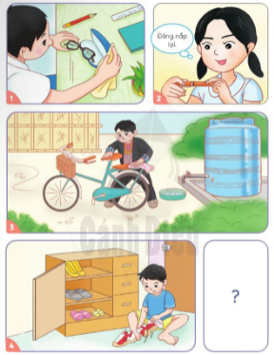  - GV đặt câu hỏi:  + Các bạn trong tranh đã làm gì để bảo quản đồ dùng cá nhân?  + Em hãy kể thêm những việc cần làm để bảo quản đồ dùng cá nhân?  - GV mời các nhóm lên trình bày theo thứ tự từng tranh.  - GV khuyến khích HS chia sẻ kết quả thảo luận với cả lớp.  - GV khen ngợi những nhóm có câu trả lời đúng, bổ sung những câu trả lời còn thiếu và kết luận.  Hoạt động 3: Trao đổi về sự cân thiết phải bảo quản đồ dùng cá nhân  Mục tiêu: HS hiểu được ý nghĩa của việc giữ gìn, bảo quản đồ dùng cá nhân.  Cách tiến hành:  GV cho HS làm việc cá nhân trả lời câu hỏi:  + Việc bảo quản đồ dùng cá nhân mang đến lợi ích gì?  + Việc không bảo quản đồ dùng cá nhân dẫn đến điều gì?  - GV gọi một số HS trình bày kết quả trao đổi, thảo luận.  - GV khen ngợi những nhóm có câu trả lời đúng, bổ sung những câu trả lời còn thiếu và kết luận: Việc bảo quản đồ dùng cá nhân sẽ giúp cho các đồ dùng luôn sạch sẽ, bền đẹp, sử dụng lâu bền. Ngoài ra, nó còn tiết kiệm tiền, công sức của bố mẹ, người thân. Đồng thời, giúp chúng ta rèn luyện tính ngăn nắp, gọn gàng và ý thức trách nhiệm trong việc bảo quản và sử dụng đồ dùng cá nhân.  Hoạt động 4: Thảo luận về cách bảo quản đồ dùng cá nhân  Mục tiêu: HS biết cách bảo quản tốt các đồ dùng cá nhân của mình, có ý thức bảo vệ đồ dùng.  Cách tiến hành:  - GV cho HS thảo luận cặp đôi, tìm ra những cách để bảo quản đồ dùng học tập, đồ chơi và quần áo, giày dép.  - GV gọi một số cặp đứng dậy trình bày kết quả thảo luận.  - GV nhận xét, kết luận: Chúng ta cần:  + Bỏ đồ cùng học tập theo từng vị trí sau mỗi lần sử dụng.  + Xếp đồ chơi ngay ngắn và chia theo từng loại, giữ gìn đồ chơi sạch, đẹp.  + Giữ gìn quần áo sạch đẹp, phẳng phiu, thơm tho, sắp xếp theo đúng vị trí quy định… | - HS chia nhóm, hào hứng nghe GV trình bày luật chơi và tham gia trò chơi.  - HS ghi kết quả vào bảng nhóm  - HS cùng GV đối chiếu đáp án, chúc mừng đội chiến thắng.  - HS nghe GV giới thiệu bài học mới.  - Cả lớp nghe GV kể chuyện  - HS lên bảng chỉ tranh kể lại câu chuyện to, rõ ràng.  - HS lắng nghe câu hỏi và hoạt động theo cặp đôi để trả lời.  + Bạn Na vứt chiếc áo vào gốc cây  + Việc làm đó khiến Na bị ốm  + Bài học rút ra: chúng ta phải biết giữ gìn, bảo quản đồ dùng cá nhân của mình.  - HS lắng nghe GV nhận xét.  - HS quan sát tranh, đọc câu hỏi, tìm ra câu trả lời  Việc làm của các bạn trong tranh:  + tranh 1: cất kính vào hộp sau khi sử dụng  + tranh 2: đóng nắp bút sau khi sử dụng  + tranh 3: lau chùi xe đạp  + tranh 4: lau chùi và để giày vào tủ gọn gàng.  - HS lắng nghe nhận xét, khen ngợi.  - HS đọc câu hỏi và trả lời  - HS trình bày  - HS lắng nghe, nhận xét, kết luận.  - HS hoạt động cặp đôi, thảo luận và tìm ra câu trả lời  - HS đứng dậy trình bày  - HS nghe nhận xét, lắng nghe GV nêu cách bảo quản đồ dùng cá nhân.
-----------------------------------------------
Tiết 2: Ôn Toán
ÔN LUYỆN HS GIỎI VÀ BD HS YẾU
---------------------------------------------
TiẾT 2: Ôn Tiếng Việt
Tiết 3: Tiếng Việt
LUYỆN ĐỌC: THƯƠNG ÔNG
I. YÊU CẦU CẦN ĐẠT
1. Năng lực dặc thù:
- Đọc đúng các tiếng trong bài, ngắt nghỉ đúng nhịp thơ trong bài.
2. Năng lực chung và phẩm chất:
- Giúp hình thành và phát triển năng lực văn học: phát triển vốn từ chỉ người, chỉ vật; kĩ năng đặt câu viết đoạn văn theo câu hỏi gợi ý theo chủ đề.
- Biết yêu quý chia sẻ, tôn trọng và yêu thương của ông và cháu.Bồi dưỡng tình yêu thương với người thân trong gia đình.
II. ĐỒ DÙNG DẠY HỌC:
- GV: Máy tính, tivi để chiếu hình ảnh của bài học.
- HS: Vở BTTV.
III. CÁC HOẠT ĐỘNG DẠY HỌC:
Hoạt động của GV | Hoạt động của HS
1. Khởi động:  2. Khám phá:  * Hoạt động 1: Đọc văn bản.  - GV đọc mẫu: giọng đọc lưu luyến, tình cảm.  - HDHS chia đoạn: 4 khổ thơ; mỗi lần xuống dòng là một khổ thơ.  - Luyện đọc từ khó kết hợp giải nghĩa từ: quẳng, lon ton, khập khiễng khập khà, thềm nhà , nhăn nhó…  - Luyện đọc khổ thơ: GV gọi HS đọc nối tiếp từng khổ thơ. Chú ý quan sát, hỗ trợ HS.  - Luyện đọc theo nhóm  - Thi đọc  - Nhận xét  - HS đọc toàn bài.  3. Củng cố, dặn dò:  - Hôm nay em học bài gì?  - GV nhận xét giờ học. | - HS khởi động  - Cả lớp đọc thầm.  - 3-4 HS đọc nối tiếp.  - HS đọc nối tiếp.  - HS luyện đọc theo nhóm đôi, hay nhóm bốn.  - HS đọc theo nhóm 3  - HS thi đọc theo nhóm  - HS nhận xét các nhóm thi đọc  - Vài HS đọc.  - HS chia sẻ.
*Nhận xét, bổ sung sau tiết học:
………………………………………………………………………………………………………………………………………………………………………………………………………………………………………………………………………

Ngày soạn: 28/11/2021 Ngày dạy: Thứ ba, ngày 30/11/2021
(Buổi sáng)
Tiết 1+2: Thể dục
(GV chuyên dạy học)
-------------------------------------------
Tiết 3+1 (BC): Tiếng Việt
LUYỆN VIẾT ĐOẠN VĂN KỂ VỀ CÔNG VIỆC EM ĐÃ LÀM CÙNG NGƯỜI THÂN. ĐỌC MỞ RỘNG (Tiết 5-Trang 129)

I. YÊU CẦU CẦN ĐẠT
1. Năng lực đặc thù:
- Viết được 3-5 câu kể về việc em đã làm cùng người thân
- Nêu và kể những việc mình đã làm cùng người thân .
2. Năng lực chung và phẩm chất:
- Phát triển kĩ năng đặt câu kể về việc làm cùng người thân.
- Biết bày tỏ cảm xúc, tình cảm qua bài thơ.
II. ĐỒ DÙNG DẠY HỌC
- GV: Máy tính, tivi để chiếu hình ảnh của bài học.
- HS: Vở BTTV.
III. CÁC HOẠT ĐỘNG DẠY HỌC
Hoạt động của GV | Hoạt động của HS
1. Khởi động:  2. Dạy bài mới:  * Hoạt động 1: Luyện viết đoạn văn.  Bài 1:  - GV gọi HS đọc YC bài.  - Bài yêu cầu làm gì?  - YC HS quan sát tranh, hỏi:  + Bạn nhỏ và ông đang đi đâu?bạn thể hiện tình cảm với ông như thế nào?  + Bạn gái đang làm gì cùng bố?ở đâu?  - Bà và em bé đang cùng nhau làm gì? Có vui vẻ không?  Em bé và mẹ đang cùng nhau làm gì? ở đâu? Trước mặt có những gì?  - YC HS làm bài 5 vào VBT/ tr.67  - HDHS nói kể về những việc mình đã làm cùng người thân trong gia đình  - GV hỗ trợ HS gặp khó khăn.  - GV gọi HS lên thực hiện.  - Nhận xét, tuyên dương HS.  Bài 2:Viết 3-5 câu kể về việc em đã làm cùng người thân  - GV gọi HS đọc YC bài.  - Bài yêu cầu làm gì?  - GV đưa ra câu hỏi gợi ý:  *Em đã cùng người thân làm những việc gì? Khi nào?  *Em đã cùng người thân làm việc đó như thế nào?  *Em cảm thấy thế nào khi làm việc đó cùng người thân  - YC HS thực hành viết vào bài 6 VBT tr.67  - GV quan sát, hỗ trợ HS gặp khó khăn.  - Gọi HS đọc bài làm của mình.  - Nhận xét, chữa cách diễn đạt.  * Hoạt động 2: Đọc mở rộng.  - Gọi HS đọc YC bài 1, 2.  - Tổ chức cho HS tìm đọc một bài thơ, câu chuyện về tình cảm ông bà và cháu  - Tổ chức cho HS chia sẻ tên bài thơ, câu chuyện, tên tác giả.  - Tổ chức thi đọc một số câu thơ hay.  - Nhận xét, đánh giá việc đọc mở rộng của HS.  3. Củng cố, dặn dò:  - Hôm nay em học bài gì?  - GV nhận xét giờ học. | - HS khởi động  - 1-2 HS đọc.  - 1-2 HS trả lời.  + Nắm tay dắt ông đi  + Trồng cây cùng bố.  +Bà đọc truyện cho bé nghe  Em giúp mẹ rủa bát đĩa  - HS thực hiện nói theo cặp.  - 2-3 cặp thực hiện.  - 1-2 HS đọc.  - 1-2 HS trả lời.  - HS lắng nghe, hình dung cách viết.  - HS làm bài.  - HS chia sẻ bài.  - 1-2 HS đọc.  - HS tìm đọc bài thơ, câu chuyện tình cảm ông bà và cháu  - HS chia sẻ theo nhóm 4.  - HS thực hiện.  - HS chia sẻ.
--------------------------------------------
Tiết 4: Toán

BÀI 41: HÌNH TỨ GIÁC (Trang 83)

I. YÊU CẦU CẦN ĐẠT
1. Năng lực đặc thù:
Học xong bài này, HS đạt các yêu cầu sau:
- Có được biểu tượng về hình tứ giác
- Nhận dạng và gọi đúng tên hình tứ giác
- Liên hệ với thực tiễn cuộc sống có liên quan đến hình tự giác.
- Phát triển các NL toán học
2. Năng lực chung và phẩm chất:
- Năng lực giao tiếp, hợp tác; Năng lực giải quyết vấn đề và sáng tạo.
- Yêu thích học môn Toán, có hứng thú với các con số.
- Phát triển tư duy toán cho học sinh.
II. ĐỒ DÙNG DẠY HỌC
1. Học sinh: Bộ đồ dùng toán lớp 2, SGK Toán 2
2. Giáo viên: Một số tấm bìa có dạng hình tứ giác hỗ trợ cho hình thành biểu tượng tứ giác và dùng cho bài tập số 3
III. CÁC HOẠT ĐỘNG DẠY HỌC
Hoạt động của GV | Hoạt động của HS
A. KHỞI ĐỘNG  a. Mục tiêu: Tạo hứng khởi để học sinh vào bài mới  b. Cách thức tiến hành:  - GV cho GV yêu cầu HS quan sát các mảnh bìa (để tuỳ ý, không theo trật tự) hình tròn, hình tam giác, hình tử giác màu sắc khác nhau.  - HS thực hành phân loại các mảnh bìa đó theo từng nhóm có cùng hình dạng. Cho HS nhận ra nhóm hình tròn, hình tam giác.  B. HÌNH THÀNH KIẾN THỨC  a. Mục tiêu: HS có được biểu tượng về hình tứ giác, Nhận dạng và gọi đúng tên hình tứ giác  b. Cách tiến hành:  - GV giới thiệu nhóm các tấm bìa còn lại là hình tứ giác. GV yêu cầu HS quan sát các tấm bìa và nhắc lại hình tứ giác. HS giơ cao tấm bìa có dạng hình tứ giác trong bộ đồ dùng  C. LUYỆN TẬP  a. Mục tiêu:Củng cố lại kiến thức vừa được học.  b. Cách thức tiến hành:  Bài tập 1  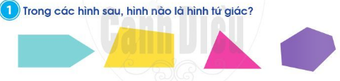  - GV yêu cầu GV yêu cầu HS quan sát hình, nêu ra hình nào là hình tứ giác  - GV yêu cầu HS hoạt động cá nhân chỉ ra được hình tứ giác trong các hình đã cho  - GV nhận xét đáp án  Bài tập 2  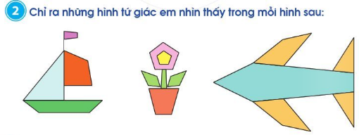  - GV yêu cầu GV yêu cầu HS quan sát hình, nêu ra hình nào là hình tứ giác  - GV yêu cầu HS thảo luận nhóm đôi, quan sát mỗi bức tranh, nhận ra được hình ảnh chiếc thuyền, chậu hoa, máy bay. HS nhận dạng được các hình tứ giác có trong mỗi tranh đó. HS chia sẻ kết quả trước lớp.  - GV nhận xét, chỉnh sửa đáp án  Bài tập 3  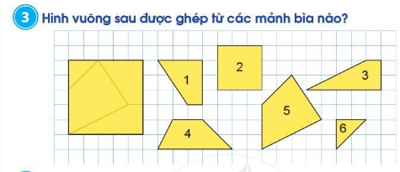  - HS đọc hiểu đề bài, quan sát nhận ra được hình vuông được chia thành các mảnh có dạng hình tam giác, hình tứ giác, quan sát thấy các mảnh bìa rời dạng hình tam giác, hình tứ giác và hình vuông. HS so sánh, đối chiếu mỗi mảnh bìa với miếng ghép trong hình vuông để xác định được những mảnh ghép phù hợp.  - GV cho GV yêu cầu HS thảo luận nhóm hoặc chia thành lại đội chơi trò chơi ghép hình.  - GV lưu ý cho HS giải thích cách thực hiện của mình.  Bài tập 4  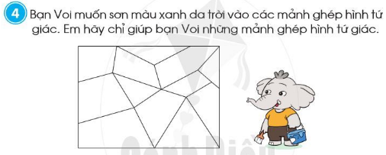  - GV yêu cầu HS thực hiện vào vở bài tập.  - GV yêu cầu HS quan sát hình, nhận ra được các mảnh ghép hình tứ giác và tô màu xanh vào các hình tứ giác đó.  D. VẬN DỤNG  a. Mục tiêu: Vận dụng kiến thức, hoàn thành bài tập  b. Cách thức tiến hành:  Bài tập 5  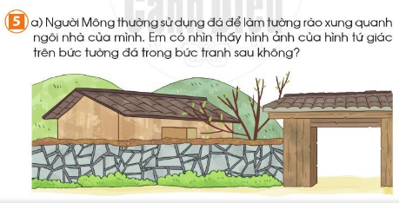  - GV yêu cầu HS đọc hiểu yêu cầu bài tập.  - HS chỉ ra được hình dạng hình tứ giác có trên bức tường rào.  - HS liên hệ với hình dạng hình tứ giác của các đồ vật có trong thực tiễn cuộc sống, chẳng hạn mặt bàn, ở cửa,…  E. CỦNG CỐ DẶN DÒ  HS nêu cảm nhận hôm nay biết thêm được điều gì? | - Hình tứ giác là hình:    - HS trả lời:  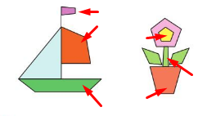  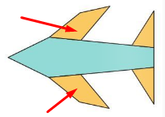  - HS trả lời: Hình vuông được ghép từ mảnh bìa số 1, 6, 5 và 3  - HS tô vào các vị trí sau:  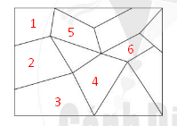  - Bức tường có sử dụng các viên đá hình tứ giác  - HS kể tên: mặt bàn, cánh cửa, thước, hộp bút, hộp phấn,…  - HS chia sẻ.
============================
(Buổi chiều)
Tiết 2: Tiếng Việt
BÀI 31: ÁNH SÁNG CỦA YÊU THƯƠNG (Tiết 1-Trang 130)

I. YÊU CẦU CẦN ĐẠT
1. Năng lực đặc thù:
- Đọc đúng các tiếng, từ khó trong bài. Biết cách đọc lời thoại, độc thoại của các nhân vật trong bài. Nhận biết được tình yêu thương, lòng hiếu thảo của con đối với mẹ.
- Hiểu nội dung bài: Vì sao cậu bé Ê – đi – xơn đã nảy ra sáng kiến giúp mẹ được phẫu thuật kịp thời, cứu mẹ thoát khởi thần chết.
2. Năng lực chung và phẩm chất:
- Giúp hình thành và phát triển năng lực văn học: nhận biết các sự việc trong chuyện
- Qua bài đọc bồi dưỡng tình yêu thương mẹ và người thân trong gia đình.
II. ĐỒ DÙNG DẠY HỌC
- GV: Máy tính, tivi để chiếu hình ảnh của bài học.
- HS: Vở BTTV.
III. CÁC HOẠT ĐỘNG DẠY HỌC
Hoạt động của GV | Hoạt động của HS
1. Khởi động:  - Cho HS quan sát tranh: Tranh vẽ gì?  - GV hỏi:  + Nếu người thân của em bị mệt, em có thể làm những gì để giúp đỡ, động viên người đó?  - GV dẫn dắt, giới thiệu bài.  2. Khám phá:  * Hoạt động 1: Đọc văn bản.  - GV đọc mẫu: giọng buồn bã, thể hiện sự khẩn khoản cầu cứu bác sĩ.  - HDHS chia đoạn: (4 đoạn)  + Đoạn 1: Từ đầu đến mời bác sĩ.  + Đoạn 2: Tiếp cho đến được cháu ạ.  + Đoạn 3: Tiếp theo cho đến ánh sáng.  + Đoạn 4: Còn lại.  - Luyện đọc nối tiếp lần 1 kết hợp đọc từ khó và câu văn dài: Luyện đọc câu dài: Đột nhiên, / cậu trông thấy/ ánh sáng của ngọn đèn hắt lại/ từ mảnh sắt tây trên tủ. //  - Luyện đọc nối tiếp lần 2 kết hợp giải nghĩa từ: Ê – đi – xơn, ái ngại, sắt tây.  - Luyện đọc đoạn: GV tổ chức cho HS luyện đọc đoạn theo nhóm bốn.  - HS đọc trước lớp.  - HS đoạc toàn bài  3. Củng cố, dặn dò:  - Hôm nay em học bài gì?  - GV nhận xét giờ học. | - HS thảo luận theo cặp và chia sẻ.  - 2-3 HS chia sẻ.  - Cả lớp đọc thầm.  - HS chia đoạn.  - HS luyện đọc.  - HS đọc.  - HS thực hiện theo nhóm bốn.  - Các nhóm đọc trước lớp.  - 01 HS đọc  - HS chia sẻ.
-----------------------------------------------
Tiết 3: Toán
ÔN LUYỆN GIỎI VÀ BD HS YẾU

*Nhận xét, bổ sung sau tiết học:
………………………………………………………………………………………………………………………………………………………………………………………………………………………………………………………………………

Ngày soạn: 29/11/2021 Ngày dạy: Thứ tư, ngày 01/12/2021
(Buổi sáng)
Tiết 1: Toán

BÀI 42: ĐIỂM – ĐOẠN THẲNG (Trang 85)

I. YÊU CẦU CẦN ĐẠT
1. Năng lực đặc thù:
Học xong bài này, HS đạt các yêu cầu sau:
- Nhận dạng được và gọi đúng tên điểm, đoạn
- Biết vẽ và ghi tên đoạn thẳng trên giấy kẻ ô li thẳng
- Sử dụng các đoạn thẳng để tạo hình.
- Phát triển các NL toán học
2. Năng lực chung và phẩm chất:
- Năng lực giao tiếp, hợp tác; Năng lực giải quyết vấn đề và sáng tạo
- Yêu thích học môn Toán, có hứng thú với các con số
- Phát triển tư duy toán cho học sinh
II. ĐỒ DÙNG DẠY HỌC
1. Học sinh: Bộ đồ dùng toán lớp 2, SGK Toán 2
2. Giáo viên: Thước thẳng để về đoạn thẳng: Các đoạn thẳng để dùng cho bài tập 4
III. TIẾN TRÌNH DẠY HỌC
Hoạt động của GV | Hoạt động của HS
A. KHỞI ĐỘNG  a. Mục tiêu: Tạo hứng khởi để học sinh vào bài mới  b. Cách thức tiến hành:  - GV kiểm tra sĩ số lớp  - GV chiếu một số hình lên và yêu cầu HS nhận diện  - HS nhận dạng lại các hình đã học.  - GV nhận xét và dẫn dăt vào bài mới  B. HÌNH THÀNH KIẾN THỨC  a. Mục tiêu: HS nắm nhận biết được điểm, đoạn thẳng  b. Cách tiến hành:  Hoạt động 1. Giới thiệu điểm  - GV chấm một chấm lên bảng, giới thiệu với HS đây là một điểm, đặt tên cho điểm là A và giới thiệu với HS đây là điểm A. HS nhắc lại.  - GV tiếp tục tương tự như vậy với điểm B. GV lưu ý với HS, để đặt tên cho một điểm, người ta thường dùng chữ cái in hoa  - HS thực hành về điểm C vào bảng con.  Hoạt động 2. Giới thiệu đoạn thẳng  - GV chấm hai điểm A, B lên bằng, cho HS gọi tên hai điểm đó.  - GV dùng thước thẳng nối hai điểm A, B rồi giới thiệu với HS đây là đoạn thẳng AB, HS nhắc lại tên gọi đoạn thẳng AB.  - GV cho HS rút ra nhận xét đoạn thẳng AB đi qua hai điểm A và B.  C. LUYỆN TẬP  a. Mục tiêu:Củng cố lại kiến thức vừa được học.  b. Cách thức tiến hành:  Bài tập 1  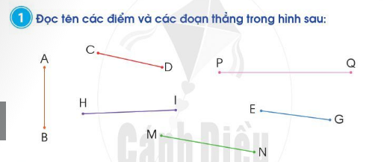  - GV yêu cầu HS hoạt động cá nhân  - GV gọi HS lên bảng nhận ra và gọi được tên các điểm và đoạn thẳng có trong hình đã cho  - HS khác nhận xét, GV kết luận  Bài tập 2  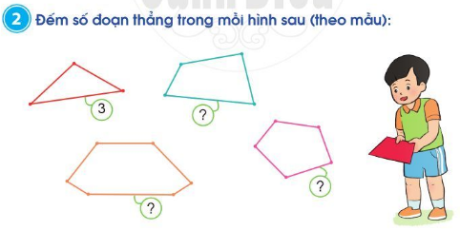  - GV yêu cầu GV yêu cầu HS quan sát mỗi hình, nhận ra và đếm được số đoạn thẳng có trong mỗi hình  - GV gọi HS đứng tại chỗ trả lời, lần lượt cho tới hết bài  - HS khác nhận xét, GV kết luận  Bài tập 3  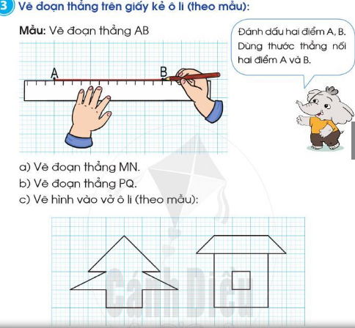  - GV hướng dẫn mẫu cho HS thực hành vẽ đoạn thẳng AB.  a) HS thực hành về đoạn thẳng MN vào vở.  b) HS thực hành về đoạn thẳng PO vào vở.  - GV cho HS rút ra nhận xét, muốn về một đoạn thẳng cần có hai điểm  c)  - GV yêu cầu HS quan sát mỗi hình, nhận ra các đoạn thẳng có trong mỗi hình. HS thực hành vẽ theo hình mẫu vào vở.  - GV lưu ý cho HS trước khi về mỗi đoạn thẳng cân chấm hai điểm.  D. VẬN DỤNG  a. Mục tiêu: Vận dụng kiến thức, hoàn thành bt  b. Cách thức tiến hành:  Bài tập 4  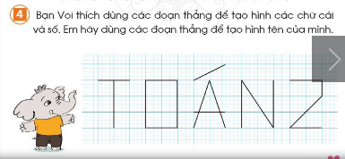  - GV tổ chức cho HS chơi trò chơi “Ai nhanh - Ai đúng”  - HS chơi theo nhóm, phân tích để tạo ra được những chữ cái, chữ số cần mấy đoạn thẳng  E. CỦNG CỐ DẶN DÒ  HS nêu cảm nhận hôm nay biết thêm được điều gì. | - HS nhận biết được điểm  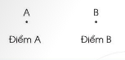  - HS nhận biết được đoạn thẳng  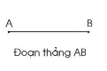  - HS đọc tên các điểm và đoạn thẳng trong hình  - HS trả lời  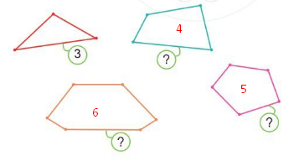  - HS vẽ theo GV hướng dẫn  - HS chơi trò chơi theo nhóm  - HS chia sẻ.
-----------------------------------------
Tiết 2: Mĩ thuật
(GV chuyên dạy hoc)
----------------------------------------------
Tiết 3: Tiếng Anh
(GV chuyên dạy hoc)
----------------------------------------------
Tiết 4: Tiếng Việt
BÀI 31: ÁNH SÁNG CỦA YÊU THƯƠNG (Tiết 2-Trang 131)

I. YÊU CẦU CẦN ĐẠT
1. Năng lực đặc thù:
- Đọc đúng các tiếng, từ khó trong bài. Biết cách đọc lời thoại, độc thoại của các nhân vật trong bài. Nhận biết được tình yêu thương, lòng hiếu thảo của con đối với mẹ.
- Hiểu nội dung bài: Vì sao cậu bé Ê – đi – xơn đã nảy ra sáng kiến giúp mẹ được phẫu thuật kịp thời, cứu mẹ thoát khởi thần chết.
2. Năng lực chung và phẩm chất:
- Giúp hình thành và phát triển năng lực văn học: nhận biết các sự việc trong chuyện
- Qua bài đọc bồi dưỡng tình yêu thương mẹ và người thân trong gia đình.
II. ĐỒ DÙNG DẠY HỌC
- GV: Máy tính, tivi để chiếu hình ảnh của bài học.
- HS: Vở BTTV.
III. CÁC HOẠT ĐỘNG DẠY HỌC
Hoạt động của GV | Hoạt động của HS
1. Khởi động:  2. Khám phá:  * Hoạt động 2: Trả lời câu hỏi.  - GV gọi HS đọc lần lượt 4 câu hỏi trong sgk/tr.131.  ? Khi thấy mẹ đau bụng dữ dội, Ê – đi – xơn đã làm gì?  ? Ê – đi – xơn đã làm cách nào để mẹ được phẫu thuật kịp thời.  ? Những việc làm của Ê – đi – xơn cho thấy tình cảm của cậu dành cho mẹ như thế nào?  ? Trong câu chuyện em thích nhân vật nào nhất? Vì sao?  - GV hỗ trợ HS gặp khó khăn, lưu ý rèn cách trả lời đầy đủ câu.  - Nhận xét, tuyên dương HS.  * Hoạt động 3: Luyện đọc lại.  - GV đọc diễn cảm toàn bài. Lưu ý giọng của nhân vật.  - Gọi HS đọc toàn bài.  - Nhận xét, khen ngợi.  * Hoạt động 4: Luyện tập theo văn bản đọc.  Bài 1:  - Gọi HS đọc yêu cầu sgk/ tr.131.  ? Những chi tiết nào cho thấy Ê – đi – xơn rất lo cho sức khỏe của mẹ?  - Tuyên dương, nhận xét.  Bài 2:  - Gọi HS đọc yêu cầu sgk/ tr.131.  - Tìm câu văn trong bài văn phù hợp với bức tranh?  - Nhận xét chung, tuyên dương HS.  3. Củng cố, dặn dò:  - Hôm nay em học bài gì?  - GV nhận xét giờ học. | - HS lần lượt chia sẻ ý kiến:  C1: Khi thấy mẹ đau bụng dữ dội Ê – đi – xơn đã chạy đi mời bác sĩ đến khám cho mẹ.  C2: Ê – đi –xơn đã đi mượn gương, thắp đèn nến trước gương để mẹ được kịp phẫu thuật.  C3: Những việc làm của Ê – đi –xơn cho thấy tình cảm của cậu dành cho mẹ là rất yêu thương và quý mến mẹ.  C4: HS tự trao đổi ý kiến.  - 2-3 HS đọc.  - HS lắng nghe, đọc thầm.  - 2-3 HS đọc.  - 1-2 HS đọc.  - 2-3 HS chia sẻ đáp án, nêu lí do vì sao lại chọn ý đó.  - Hs đọc.  - HS thảo luận tìm đáp án  - HS chia sẻ.
===========================
(Buổi chiều)
Tiết 1: Tiếng Việt
CHỮ HOA P (Tiết 3-Trang 131)

I. YÊU CẦU CẦN ĐẠT
1. Năng lực đặc thù:
- Biết viết chữ viết hoa P cỡ vừa và cỡ nhỏ.
- Viết đúng câu ứng dựng: Phượng nở đỏ rực một góc sân trường.
2. ăng lực chung và phẩm chất:
- Rèn cho HS tính kiên nhẫn, cẩn thận.
- Có ý thức thẩm mỹ khi viết chữ.
II. ĐỒ DÙNG DẠY HỌC
- GV: Máy tính, tivi để chiếu hình ảnh của bài học; Mẫu chữ hoa P.
- HS: Vở Tập viết; bảng con.
III. CÁC HOẠT ĐỘNG DẠY HỌC
Hoạt động của GV | Hoạt động của HS
1. Khởi động:  - Cho HS quan sát mẫu chữ hoa: Đây là mẫu chữ hoa gì?  - GV dẫn dắt, giới thiệu bài.  2. Khám phá:  * Hoạt động 1: Hướng dẫn viết chữ hoa.  - GV tổ chức cho HS nêu:  + Độ cao, độ rộng chữ hoa P.  + Chữ hoa P gồm mấy nét?  - GV chiếu video HD quy trình viết chữ hoa P.  - GV thao tác mẫu trên bảng con, vừa viết vừa nêu quy trình viết từng nét.  - YC HS viết bảng con.  - GV hỗ trợ HS gặp khó khăn.  - Nhận xét, động viên HS.  * Hoạt động 2: Hướng dẫn viết câu ứng dụng.  - Gọi HS đọc câu ứng dụng cần viết.  - GV viết mẫu câu ứng dụng trên bảng, lưu ý cho HS:  + Viết chữ hoa P đầu câu.  + Cách nối từ P sang h.  + Khoảng cách giữa các con chữ, độ cao, dấu thanh và dấu chấm cuối câu.  * Hoạt động 3: Thực hành luyện viết.  - YC HS thực hiện luyện viết chữ hoa P và câu ứng dụng trong vở Luyện viết.  - GV quan sát, hỗ trợ HS gặp khó khăn.  - Nhẫn xét, đánh giá bài HS.  3. Củng cố, dặn dò:  - Hôm nay em học bài gì?  - GV nhận xét giờ học. | - 1-2 HS chia sẻ.  - 2-3 HS chia sẻ.  - HS quan sát.  - HS quan sát, lắng nghe.  - HS luyện viết bảng con.  - 3-4 HS đọc.  - HS quan sát, lắng nghe.  - HS thực hiện.  - HS chia sẻ.
-------------------------------------------
Tiết 2: Tiếng Việt
KỂ CHUYỆN: ÁNH SÁNG YÊU THƯƠNG (Tiết 4-Trang 131)

I. YÊU CẦU CẦN ĐẠT
1. Năng lực đặc thù:
- Nhận biết được các sự việc trong tranh minh họa câu chuyện Ánh sáng của yêu thương.
- Nói được các sự việc trong từng tranh.
2. Năng lực chung và phẩm chất:
- Phát triển kĩ năng trình bày, kĩ năng giáo tiếp, hợp tác nhóm.
- Vận dụng kiến thức vào cuộc sống hàng ngày.
II. ĐỒ DÙNG DẠY HỌC
- GV: Máy tính, tivi để chiếu hình ảnh của bài học.
- HS: Sách giáo khoa; VBT Tiếng Việt.
III. CÁC HOẠT ĐỘNG DẠY HỌC

Hoạt động của GV | Hoạt động của HS
1. Khởi động:  - Cho HS quan sát tranh: Tranh vẽ gì?  - GV dẫn dắt, giới thiệu bài.  2. Khám phá:  * Hoạt động 1: Quan sát tranh và nói về các sự việc trong tùng tranh  - GV tổ chức cho HS quan sát từng tranh, trả lời câu hỏi:  + Tranh vẽ gì?  + Trong tranh có những ai?  + Mọi người đang làm gì?  - Theo em, các tranh muốn nói về những việc gì?  - Tổ chức cho HS kể lại nội dung của từng tranh  - GV hỗ trợ HS gặp khó khăn.  - Nhận xét, động viên HS.  * Hoạt động 2: Sắp xếp các tranh theo trình tự của câu chuyện.  - YC HS nhắc lại nội dung của từng tranh. Sau đó sắp xếp các tranh theo nội dung bài đã học.  - Gọi HS chia sẻ trước lớp;  - Nhận xét, khen ngợi HS.  * Hoạt động 3: Vận dụng:  - HDHS viết 2-3 câu về cậu bé Ê – đi – xơn.  - YCHS hoàn thiện bài tập trong VBTTV, tr.4,5.  - Nhận xét, tuyên dương HS.  3. Củng cố, dặn dò:  - Hôm nay em học bài gì?  - GV nhận xét giờ học. | - 1-2 HS chia sẻ.  - Mỗi tranh, 2-3 HS chia sẻ.  - 1-2 HS trả lời.  - HS thảo luận theo cặp, sau đó chia sẻ trước lớp.  - HS suy nghĩ cá nhân, sau đó chia sẻ với bạn theo cặp.  - HS thực hiện.  - HS chia sẻ.
--------------------------------------------
Tiết 3: Hoạt động trải nghiệm

GIÚP ĐỠ NGƯỜI GẶP HOÀN CẢNH KHÓ KHĂN

I. YÊU CẦU CẦN ĐẠT
1. Năng lực đặc thù:
- Nhận biết được những người gặp hoàn cảnh khó khăn xung quanh mình.
- Hiểu được ý nghĩa của việc giúp đỡ những người gặp hoàn cảnh khó khăn.
2. Năng lực chung và phẩm chất:
- Giao tiếp, hợp tác; Tự chủ, tự học.
- Bồi dưỡng phẩm chất nhân ái, trung thực, trách nhiệm.
II. ĐỒ DÙNG DẠY HỌC
a. Đối với GV
- Giáo án; SGK; Tranh vẽ các nhân vật gặp hoàn cảnh khó khăn.
b. Đối với HS:
- SGK.
III. CÁC HOẠT ĐỘNG DẠY HỌC
Hoạt động của giáo viên | Hoạt động của học sinh
I. KHỞI ĐỘNG  a. Mục tiêu: Tạo tâm thế hứng thú cho học sinh và từng bước làm quen bài học.  b. Cách tiến hành:  - GV giới thiệu trực tiếp vào bài học: Hoạt động giáo dục theo chủ đề: Giúp đỡ người gặp hoàn cảnh khó khăn.  II. HÌNH THÀNH KIẾN THỨC  Hoạt động 1: Nhận biết người gặp hoàn cảnh khó khăn  a. Mục tiêu: HS nhận biết được những người gặp hoàn cảnh khó khăn xung quanh và hiểu được ý nghĩa của việc giúp đỡ người gặp hoàn cảnh khó khăn.  b. Cách tiến hành  (1) Làm việc nhóm:  - GV chia lớp thành các nhóm.  - GV tổ chức cho các nhóm quan sát tranh trong SGK trang 40 và thảo luận theo các câu hỏi:  + Các nhân vật trong mỗi bức tranh gặp những khó khăn gì?  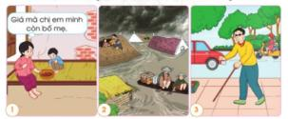  + Họ cần nhận được sự giúp đỡ nào từ mọi người xung quanh?  (2) Chia sẻ trước lớp:  - GV mời đại diện 2 đến 3 nhóm lên chia sẻ trước lớp.  c. Kết luận: Xung quanh chúng ta có rất nhiều người gặp hoàn cặnh khó khăn: có người sống trong gia đình nghèo khó, có người vi thiên tai mà mất đi người thân, có người bị khuyết tật,... Chúng ta cần quan tâm và có những việc làm cụ thể để giúp đỡ họ.  Hoạt động 2: Những người gặp hoàn cảnh khó khăn quanh em  a. Mục tiêu:HS kể được một ví dụ về người có hoàn cảnh khó khăn xung quanh mình.  b. Cách tiến hành:  GV tổ chức cho HS kể về một người gặp hoàn cảnh khó khăn mà bản thân biết theo gợi ý:  - Người gặp hoàn cảnh khó khăn đó là ai?  - Người đó gặp những khó khăn nào?  - Người đó cần nhận được những sự giúp đỡ gì?  c. Kết luận: Người gặp hoàn cảnh khó khăn rất cần sự chia sẻ, động viên, giúp đỡ từ mọi người xung quanh để cuộc sống của họ giảm bớt những khó khăn. Moi người trong chúng ta hãy cùng chia sẻ khó khăn với họ bằng những việc làm cụ thể và phù hợp với khả năng, lứa tuổi của mình.  - GV yêu cầu HS thực hiện các nhiệm vụ sau vào thời gian ngoài giờ lên lớp:  + Sưu tầm câu chuyện về tấm gương giúp đỡ người gặp hoàn cành khó khăn.  + Tập kể chuyện cùng người thân để chuẩn bị trình bày trước lớp. | - HS chia thành các nhóm.  - HS thảo luận và trả lời câu hỏi:  + Các nhân vật trong mỗi bức tranh gặp những khó khăn: 2 chị em không có bố mẹ, người dân gặp lũ lụt, người đàn ông bị mù  + Họ cần nhận được sự giúp đỡ từ mọi người xung quanh: 2 chị em cần được đưa vào trung tâm bảo trợ trẻ em hoặc có người lớn chăm sóc nuôi dưỡng; người dân cần được đưa đến nơi an toàn, cung cấp lương thực, đồ uống; người đàn ông cần được giúp đỡ sang đường an toàn.  - HS trình bày trước lớp.  - HS kể về người gặp hoàn cảnh khó khăn theo gợi ý.  - HS thực hiện nhiệm vụ.
*Nhận xét, bổ sung sau tiết học:
………………………………………………………………………………………………………………………………………………………………………………………………………………………………………………………………………

Ngày soạn: 30/11/2021 Ngày dạy: Thứ năm, ngày 02/12/2021
(Buổi sáng)
Tiết 1: Toán

BÀI 43: ĐƯỜNG THẲNG – ĐƯỜNG CONG – ĐƯỜNG GẤP KHÚC

(Tiết 1-Trang 86)

I. YÊU CẦU CẦN ĐẠT
1. Năng lực đặc thù:
Học xong bài này, HS đạt các yêu cầu sau:
- Nhận dạng được và gọi đúng tên đường thẳng, đường cong, đường gấp khúc.
- HS liên hệ được hình ảnh của đường thẳng, đường cong, đường gấp khúc trong thực tiễn
- Phát triển các NL toán học.
2. Năng lực chung và phẩm chất:
- Năng lực giao tiếp, hợp tác; Năng lực giải quyết vấn đề và sáng tạo
- Yêu thích học môn Toán, có hứng thú với các con số
- Phát triển tư duy toán cho học sinh
II. ĐỒ DÙNG DẠY HỌC
1. Học sinh: Bộ đồ dùng toán lớp 2, SGK Toán 2
2. Giáo viên: Thước thẳng để vẽ đường thẳng
III. CÁC HOẠT ĐỘNG DẠY HỌC
HOẠT ĐỘNG CỦA GV | HOẠT ĐỘNG CỦA HS
A. KHỞI ĐỘNG  a. Mục tiêu: Tạo hứng khởi để học sinh vào bài mới  b. Cách thức tiến hành:  - GV kiểm tra sĩ số lớp  - GV trình chiếu một số hình ảnh trước lớp, yêu cầu GV yêu cầu HS quan sát tranh và nói lên cảm nhận con đường thẳng tắp, con đường uốn cong  - GV dẫn dăt vào bài mới  B. HÌNH THÀNH KIẾN THỨC  a. Mục tiêu:HS nhận biết được đường thẳng, đường cong và đường gấp khúc  b. Cách tiến hành:  Hoạt động 1. Giới thiệu đường thẳng  GV đính hình ảnh đường thẳng lên bảng và giới thiệu với HS: đây là đường thẳng. Cho HS nhắc lại  Hoạt động 2. Giới thiệu ba điểm thẳng hàng  - GV cho GV yêu cầu HS quan sát và nhận ra đường thẳng.  - GV chấm ba điểm A, B, C lên đường thẳng và cho HS nhận biết được ba điểm cùng nằm trên một đường thẳng. GV giới thiệu ba điểm A, B, C thẳng hàng.  Hoạt động 3. Giới thiệu đường cong  - GV cho GV yêu cầu HS quan sát hình ảnh đường cong, rồi giới thiệu đường cong  Hoạt động 4. Giới thiệu đường gấp khúc  - GV cho GV yêu cầu HS quan sát hình ảnh đường gấp khúc rồi giới thiệu: đây là đường gấp khúc.  - HS nhận biết và gọi tên được các đoạn thẳng có trong đường gấp khúc rồi giới thiệu tên của đường gặp khúc là ABCD.  C. LUYỆN TẬP  a. Mục tiêu: Củng cố lại kiến thức vừa được học.  b. Cách thức tiến hành:  Bài tập 1  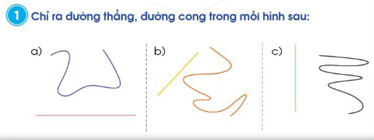  - GV yêu cầu HS hoạt động cá nhân nhận ra đường thẳng, đường cong có trong mỗi hình đã cho  - Dưới lớp nhận xét  - GV kết luận  Bài tập 2  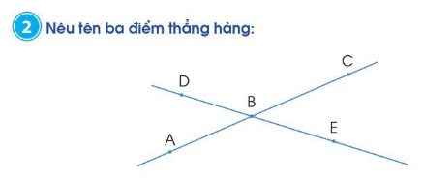  - GV yêu cầu GV yêu cầu HS quan sát mỗi hình, nhận ra các đường thẳng và các điểm có trong hình  - GV nhận xét, kết luận  E. CỦNG CỐ DẶN DÒ  - HS nêu cảm nhận hôm nay biết thêm được điều gì. | - GV yêu cầu HS quan sát và nhận biết  - HS quan sát hình ảnh  - HS nhận biết và gọi tên các đường  - HS trả lời GV  - HS chỉ ra các điểm, đường thẳng  - HS chia sẻ.
----------------------------------------------
Tiết 2: Tiếng Việt
BÀI 32: CHƠI CHONG CHÓNG (Tiết 1+2-Trang 132)

I. YÊU CẦU CẦN ĐẠT
1. Năng lực đặc thù:
- Đọc đúng các tiếng trong bài, đọc rõ ràng một câu chuyện ngắn. Biết cách ngắt, nghỉ hơi sau khi đọc câu, đọc đoạn.
- Trả lời được các câu hỏi của bài.
- Hiểu nội dung bài: Bài đọc nói về hai anh em chơi một trò chơi rất vui, qua bài tập đọc thấy được tình cảm anh em thân thiết, đoàn kết, nhường nhịn lẫn nhau.
2. Năng lực chung và phẩm chất:
- Giúp hình thành và phát triển năng lực văn học: phát triển vốn từ về tình cảm gia đình, kĩ năng sử dụng dấu phẩy.
- Biết yêu thương, chia sẻ, nhường nhịn giữa anh chị em trong gia đình.
II. ĐỒ DÙNG DẠY HỌC
- GV: Máy tính, tivi để chiếu hình ảnh của bài học.
- HS: Vở BTTV.
III. CÁC HOẠT ĐỘNG DẠY HỌC
Hoạt động của GV | Hoạt động của HS
1. Khởi động:  - Tranh vẽ gì?  - Ở nhà các em thường chơi những trò chơi gì?  - GV dẫn dắt, giới thiệu bài.  2. Khám phá:  * Hoạt động 1: Đọc văn bản.  - GV đọc mẫu: giọng đọc lưu luyến, tình cảm.  - HDHS chia đoạn: (2 đoạn)  + Đoạn 1: Từ đầu đến rất lạ.  + Đoạn 2: Tiếp cho đến hết bài.  - Luyện đọc nối tiếp lần 1 kết hợp đọc từ khó và câu văn dài: Luyện đọc câu dài: Mỗi chiếc chong chóng / chỉ có một cái cán nhỏ và dài, / một đầu gắn bốn cánh giấy mỏng,/ xinh xinh như một bông hoa.//  - Luyện đọc nối tiếp lần 2 kết hợp giải nghĩa từ: cười toe.  - Luyện đọc đoạn: GV tổ chức cho HS luyện đọc đoạn theo nhóm bốn.  - Thi đọc trước lớp+ Nhận xét  - Hs đọc toàn bài  * Hoạt động 2: Trả lời câu hỏi.  - GV gọi HS đọc lần lượt 4 câu hỏi trong sgk/tr.134.  ? Chi tiết cho thấy An rất thích chơi chong chóng  ? Vì sao An luôn thắng khi chơi chong chóng cùng bé Mai?  ? An nghĩ ra cách gì để bé Mai thắng?  ? Qua câu chuyện, em thấy tình cảm của anh em An và Mai thế nào?  - GV hỗ trợ HS gặp khó khăn, lưu ý rèn cách trả lời đầy đủ câu.  - Nhận xét, tuyên dương HS.  * Hoạt động 3: Luyện đọc lại.  - Gọi HS đọc toàn bài; Chú ý giọng đọc tình cảm.  - Nhận xét, khen ngợi.  * Hoạt động 4: Luyện tập theo văn bản đọc.  Bài 1:  - Gọi HS đọc yêu cầu sgk/ tr.134.  - Gọi HS trả lời câu hỏi 1, đồng thời hoàn thiện bài 2 trong VBTTV/tr.69.  - Tuyên dương, nhận xét.  Bài 2:  - Gọi HS đọc yêu cầu sgk/ tr.134.  - Gọi hs nói câu theo ý hiểu của mình.  - GV sửa cho HS cách diễn đạt.  - Nhận xét chung, tuyên dương HS.  3. Củng cố, dặn dò:  - Hôm nay em học bài gì?  - GV nhận xét giờ học. | - 2-3 HS chia sẻ.  - Cả lớp đọc thầm.  - HS chia đoạn  - HS đọc nối tiếp.  - HS đọc nối tiếp  - HS luyện đọc theo nhóm hai.  - HS thi đọc.  - 01 HS đọc  - HS lần lượt chia sẻ ý kiến:  - Chi tiết cho thấy An rất thích chơi chong chóng là: thích, mê.  - Vì An chạy nhanh hơn nên chong chóng quay lâu hơn.  - An cho em giơ chong chóng đứng trước quạt máy còn mình thì phùng má thổi.  Anh em An và Mai rất đoàn kết, yêu thương và biết chia sẻ, nhường nhịn nhau  - HS thực hiện.  - HS luyện đọc cá nhân, đọc trước lớp.  - 2-3 HS đọc.  - HS nêu nối tiếp.  - HS đọc.  - HS nêu.  - HS chia sẻ.
------------------------------------------
Tiết 4: Tự nhiên và Xã hội

BÀI 9: AN TOÀN KHI ĐI TRÊN PHƯƠNG TIỆN GIAO THÔNG
(Tiết 2-Trang 49)

I. YÊU CẦU CẦN ĐẠT
1. Năng lực đặc thù:
- Nêu được quy định khi đi trên một số phương tiện giao thông (ví dụ: xe máy, xe buýt, thuyền).
2. Năng lực chung và phẩm chất:
- Năng lực giao tiếp, hợp tác; Năng lực giải quyết vấn đề và sáng tạo
- Chia sẻ với những người xung quanh cùng thực hiện quy định khi đi trên một số phương tiện giao thông.
- Biết đội mũ bảo hiểm đúng cách để đảm bảo an toàn.
II. ĐỒ DÙNG DẠY HỌC
a. Đối với giáo viên
- Giáo án; Các hình trong SGK.
- Vở Bài tập Tự nhiện và Xã hội 2.
- Mũ bảo hiểm xe máy.
b. Đối với học sinh
- SGK. Tranh ảnh, tư liệu sưu tầm liên quan đến bài học (nếu có) và dụng cụ học tập theo yêu cầu của GV.
III. CÁC HOẠT ĐỘNG DẠY HỌC
Hoạt động của giáo viên | Hoạt động của học sinh
I. KHỞI ĐỘNG  a. Mục tiêu: Tạo tâm thế hứng thú cho học sinh và từng bước làm quen bài học.  b. Cách thức tiến hành:  - GV giới trực tiếp vào bài An toàn khi đi trên phương tiện giao thông (tiết 2)  II. HÌNH THÀNH KIẾN THỨC  Hoạt động 3: Quy định khi đi xe buýt và đi thuyền  a. Mục tiêu:  - Nêu được một số quy định khi đi xe buýt và đi thuyền.  - Biết quan sát, trình bày ý kiến của mình về quy định khi đi xe buýt và khi đi thuyền.  b. Cách tiến hành:  Bước 1: Làm việc theo cặp  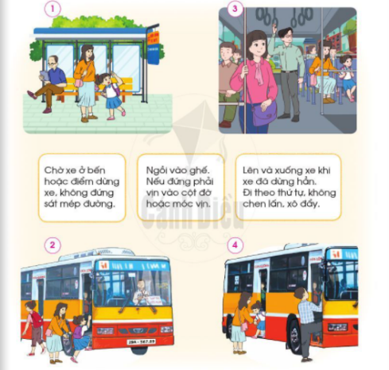  - GV yêu cầu HS:  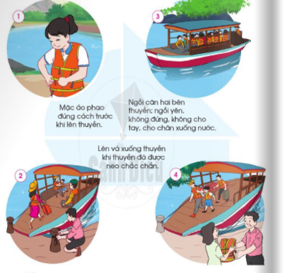  + Quan sát các hình 1, 2, 3, 4 SGK trang 49 và trả lời câu hỏi: Dựa vào các hình và thông tin dưới đây, nêu một số quy định khi đi xe buýt.  - Quan sát các hình 1, 2, 3, 4 SGK trang 50 và trả lời câu hỏi: Dựa vào các hình và thông tin dưới đây, nêu một số quy định khi đi thuyền.  Bước 2: Làm việc cả lớp  - GV mời đại diện một số cặp trình bày kết quả làm việc trước lớp.  - HS khác nhận xét, bổ sung câu trả lời.  - GV bổ sung và hoàn thiện câu trả lời.  III. LUYỆN TẬP, VẬN DỤNG  Hoạt động 4: Thảo luận về cách đi xe buýt và đi thuyền  a. Mục tiêu: Biết cách chia sẻ với người xung quanh về quy định khi đi xe buýt và đi thuyền.  b. Cách tiến hành:  Bước 1: Làm việc nhóm 4  - GV yêu cầu: HS thảo luận và nói cho nhau nghe:  + Về cách đi xe buýt để đảm bảo an toàn.  + Về cách đi thuyền để đảm bảo an toàn.  + Em đã thực hiện đúng và chưa đúng quy định nào khi đi xe buýt hoặc khi đu thuyền.  Bước 2: Làm việc cả lớp  - GV mời đại diện một số cặp trình bày kết quả làm việc trước lớp.  - HS khác nhận xét, bổ sung câu trả lời.  - GV bổ sung và hoàn thiện câu trả lời. | - HS quan sát hình, trả lời câu hỏi.  - HS trả lời:  + Một số quy định khi đi xe buýt: chờ xe ở bến hoặc điểm dừng xe, không đứng sát mép đường; ngồi vào ghế, nếu phải đứng thì vịn vào cột đỡ hoặc móc vịn; lên và xuống xe khi xe đã dừng hẳn, đi theo thứ tự, không chen lấn, xô đẩy.  + Một số quy định khi đi thuyền: mặc áo phao đúng cách trước khi lên thuyền; ngồi cân bằng hai bên thuyền, ngồi yên không đứng, không cho tay, cho chân xuống nước; lên và xuống thuyền khi thuyền đã được neo chắc chắn.  - HS thảo luận theo nhóm.  - HS thảo luận  - HS trình bày.
=========================
(Buổi chiều)
Tiết 1: Tự nhiên và Xã hội

BÀI 9: AN TOÀN KHI ĐI TRÊN PHƯƠNG TIỆN GIAO THÔNG
(Tiết 3-Trang 50)

I. YÊU CẦU CẦN ĐẠT
1. Năng lực đặc thù:
- Nêu được quy định khi đi trên một số phương tiện giao thông (ví dụ: xe máy, xe buýt, thuyền).
2. Năng lực chung và phẩm chất:
- Năng lực giao tiếp, hợp tác; Năng lực giải quyết vấn đề và sáng tạo
- Chia sẻ với những người xung quanh cùng thực hiện quy định khi đi trên một số phương tiện giao thông.
- Biết đội mũ bảo hiểm đúng cách để đảm bảo an toàn.
II. ĐỒ DÙNG DẠY HỌC
a. Đối với giáo viên
- Giáo án; Các hình trong SGK.
- Vở Bài tập Tự nhiện và Xã hội 2.
- Mũ bảo hiểm xe máy.
b. Đối với học sinh
- SGK. Tranh ảnh, tư liệu sưu tầm liên quan đến bài học (nếu có) và dụng cụ học tập theo yêu cầu của GV.
III. CÁC HOẠT ĐỘNG DẠY HỌC
Hoạt động của giáo viên | Hoạt động của học sinh
I. KHỞI ĐỘNG  a. Mục tiêu: Tạo tâm thế hứng thú cho học sinh và từng bước làm quen bài học.  b. Cách thức tiến hành:  - GV giới trực tiếp vào bài An toàn khi đi trên phương tiện giao thông (tiết 3)  II. LUYỆN TẬP, VẬN DỤNG  Hoạt động 5: Tự đánh giá khi đi trên phương tiện giao thông  a. Mục tiêu: HS tự đánh giá khi đi trên phương tiện giao thông  b. Cách tiến hành:  Bước 1: Làm việc cá nhân  - GV yêu cầu HS trả lời câu hỏi: Em thường được đi trên phương tiện giao thông nào? Hãy tự nhận xét về việc em thực hiện các quy định khi đi trên phương tiện giao thông đó.  - GV hướng dẫn HS trả lời câu hỏi vào Phiếu học tập:  + Khoanh tròn vào chữ cái trước phương tiện giao thông em thường được đi.  + Tô màu vào ☺ nếu em thường xuyên thực hiện đúng; ☹ nếu em thỉnh thoảng thực hiện đúng, ☹ ☹ nếu em hiếm khi thực hiện đúng các quy định khi đi trên phương tiện giao thông.  Phương tiện giao thông Em tự đánh giá  A. Xe đạp ☺ ☹ ☹☹  B. e má ☺ ☹ ☹☹  C. Xe bu t ☺ ☹ ☹☹  D. Thuyền ☺ ☹ ☹☹  Bước 2: Làm việc cả lớp  - GV mời một số HS trình bày trước lớp.  - GV yêu cầu các HS còn lại nhận xét phần trình bày của các bạn.  - GV nhắc nhở HS: Phải thực hiện đúng các quy định khi đi trên phương tiện giao thông để đảm bảo an toàn.  Hoạt động 6: Vẽ, viết khẩu hiệu về an toàn khi đi trên phương tiện giao thông  a. Mục tiêu: HS vẽ, viết khẩu hiệu về an toàn khi đi trên phương tiện giao thông  b. Cách tiến hành:  Bước 1: Làm việc nhóm 4  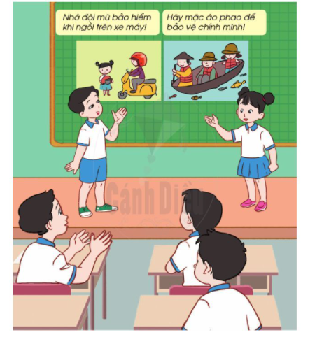  - GV hướng dẫn HS:  +Các nhóm chọn một phương tiện giao thông và thảo luận ý tưởng để vẽ, viết khẩu hiệu về an toàn khi đi trên phương tiện giao thông đó.  + Cả nhóm cùng tham gia để tạo ra sản phẩm chung của cả nhóm.  Bước 2: Làm việc cả lớp  - GV mời một số HS trình bày trước lớp.  - GV yêu cầu các HS còn lại nhận xét phần trình bày của các bạn.  - GV bổ sung, hoàn thiện sản phẩm của các nhóm.  - GV yêu cầu HS: Chia sẻ sản phẩm với người thân hoặc những người xung quanh.  - GV hướng HS đến thông điệp: Em nhớ nhắc nhở bản thân và mọi người cùng thực hiện quy định khi đi trên các phương tiện giao thông. | - HS điền vào Phiếu học tập.  - HS trình bày.  - HS làm việc theo nhóm.  - HS trình bày: Một số khẩu hiệu về an toàn khi đi trên các phương tiện giao thông  + Để tránh chấn thương sọ não. Hãy đội Mũ bảo hiểm!  + Hãy đội mũ bảo hiểm trước khi mọi chuyện trở nên quá muộn!  + Chấp hành luật lệ giao thông là bảo vệ mình và mọi người.  + Văn hoá giao thông ? Hãy không lơ là!  + Ùn tắc giao thông - Vấn nạn từ ý thức.  + Em vui đến trường, bố đi đúng đường, mẹ dừng đúng vạch.
-------------------------------------------------
Tiết 2: Toán

BÀI 43: ĐƯỜNG THẲNG – ĐƯỜNG CONG – ĐƯỜNG GẤP KHÚC

(Tiết 2-Trang 87)

I. YÊU CẦU CẦN ĐẠT
1. Năng lực đặc thù:
Học xong bài này, HS đạt các yêu cầu sau:
- Nhận dạng được và gọi đúng tên đường thẳng, đường cong, đường gấp khúc.
- HS liên hệ được hình ảnh của đường thẳng, đường cong, đường gấp khúc trong thực tiễn
- Phát triển các NL toán học.
2. Năng lực chung và phẩm chất:
- Năng lực giao tiếp, hợp tác; Năng lực giải quyết vấn đề và sáng tạo
- Yêu thích học môn Toán, có hứng thú với các con số
- Phát triển tư duy toán cho học sinh
II. ĐỒ DÙNG DẠY HỌC
1. Học sinh: Bộ đồ dùng toán lớp 2, SGK Toán 2
2. Giáo viên: Thước thẳng để vẽ đường thẳng
III. CÁC HOẠT ĐỘNG DẠY HỌC
Hoạt động của GV | Hoạt động của HS
A. KHỞI ĐỘNG  C. LUYỆN TẬP  Bài tập 3  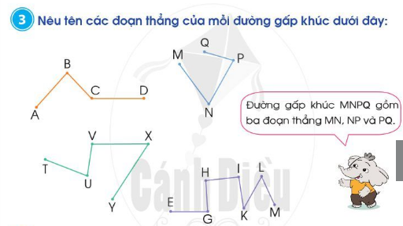  - GV yêu cầu HS nhận ra đường gấp khúc trong mỗi hình. Gọi tên được các đường gấp khúc  - Gọi tên các đoạn thẳng có trong mỗi đường gấp khúc  - GV tổ chức cho HS làm việc theo nhóm  D. VẬN DỤNG  a. Mục tiêu: Vận dụng kiến thức, hoàn thành bài tập  b. Cách thức tiến hành:  HĐ1: Bài tập 4  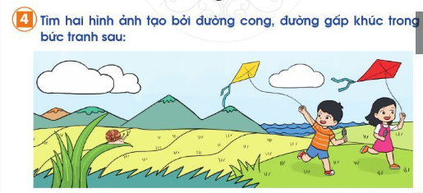  - GV yêu cầu GV yêu cầu HS quan sát tranh, nhận ra được những hình ảnh có dạng đường cong, dạng đường gấp khúc.  - GV có thể cho HS liên hệ với trong thực tiễn cuộc sống, những hình ảnh của đường thẳng, đường cong, đường gấp khúc.  E. CỦNG CỐ DẶN DÒ  - HS nêu cảm nhận hôm nay biết thêm được điều gì. | - HS khởi động  - Đường gấp khúc: ABCD gồm 3 đoạn thẳng AB, BC, CD  - Đường gấp khúc: TUVXY gồm 4 đoạn thẳng TU, UV, VX, XY  - Đường gấp khúc: EGHIKLM gồm 6 đoạn thẳng EG, GH, HI, IK, KL, LM  - GV yêu cầu HS quan sát trả lời  - HS chia sẻ.
----------------------------------------------
Tiết 3: Mĩ thuật
(GV chuyên dạy học)
*Nhận xét, bổ sung sau tiết học:
………………………………………………………………………………………………………………………………………………………………………………………………………………………………………………………………………

Ngày soạn: 01/12/2021 Ngày dạy: Thứ sáu, ngày 03/12/2021
Tiết 1: Âm nhạc
(GV chuyên dạy học)
---------------------------------------------
Tiết 2: Toán

BÀI 44: ĐỘ DÀI ĐOẠN THẲNG – ĐỘ DÀI ĐOẠN ĐƯỜNG GẤP KHÚC

(Tiết 1-Trang 88)

I. YÊU CẦU CẦN ĐẠT
1. Năng lực đặc thù:
Học xong bài này, HS đạt các yêu cầu sau:
- Nhận biết được độ dài đoạn thẳng, độ dài đường gấp khúc.
- Thực hành đo được độ dài đoạn thẳng
- Thực hành tính toán độ dài đường gấp khúc, vận dụng vào giải quyết vấn đề thực tiễn.
- Phát triển các NL toán học.
2. Năng lực chung và phẩm chất:
- Năng lực giao tiếp, hợp tác; Năng lực giải quyết vấn đề và sáng tạo
- Yêu thích học môn Toán, có hứng thú với các con số
- Phát triển tư duy toán cho học sinh
II. ĐỒ DÙNG DẠY HỌC
1. Học sinh: Bộ đồ dùng toán lớp 2, SGK Toán 2
2. Giáo viên: Thước thẳng có vạch chia xăng-ti-mét.
III. CÁC HOẠT ĐỘNG DẠY HỌC
Hoạt động của GV | Hoạt động của HS
A. KHỞI ĐỘNG  a. Mục tiêu: Tạo hứng khởi để học sinh vào bài mới  b. Cách thức tiến hành:  - GV yêu cầu GV yêu cầu HS quan sát tranh và nói lên được hình ảnh liên quan đến đoạn thẳng, đường gấp khúc có trong tranh  - Từ đó GV dẫn dắt vào bài mới  B. HÌNH THÀNH KIẾN THỨC  a. Mục tiêu: HS đo được độ dài đoạn thẳng và độ dài đường gấp khúc  b. Cách tiến hành:  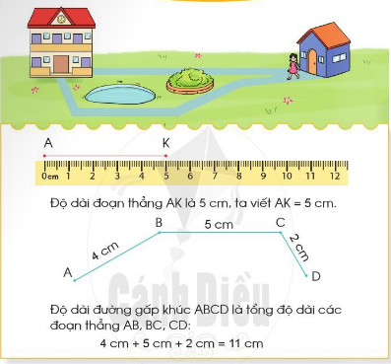  Hoạt động 1. Giới thiệu độ dài đoạn thẳng và cách thực hành đo độ dài đoạn thẳng  - HS nhận biết đoạn thẳng AK.  - GV hướng dẫn HS cách đặt thước thẳng để đo độ dài đoạn thẳng AK, lưu ý vị trí đặt thước, vị trí nhìn để đọc số đo. GV khẳng định đoạn thẳng AK có độ dài 5 cm, giới thiệu cách viết, HS nhắc lại. Có thể gọi một vài HS lên hành đo đô dài đoạn thẳng AK và đọc kết quả.  Hoạt động 2. Giới thiệu độ dài đường gấp khúc  - GV cho GV yêu cầu HS quan sát và nhận ra đường gấp khúc ABCD.  - GV gọi lần lượt từng HS lên thực hành đo độ dài mỗi đoạn thẳng AB, BC, CD.  - GV giới thiệu độ dài đường gấp khúc chính là tổng độ dài các đoạn thẳng AB, BC và CD. HS nhắc lại độ dài đường gấp khúc ABCD.  - GV lưu ý cho HS nêu được muốn tính độ dài đường gấp khúc ta cộng độ dài các đoạn thẳng của đường gấp khúc đó.  C. LUYỆN TẬP  a. Mục tiêu: Củng cố lại kiến thức vừa được học.  b. Cách thức tiến hành:  Bài tập 1  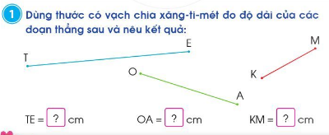  - GV yêu cầu HS đọc yêu cầu đề bài  - HS thực hành cá nhân đo độ dài mỗi đoạn thẳng và nêu kết quả, GV lưu ý cho HS nhắc lại kĩ thuật sử dụng thước để đo độ dài đoạn thẳng  - GV kiểm tra lại kết quả  Bài tập 2  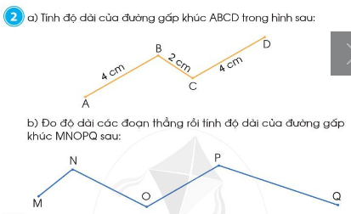  - GV yêu cầu GV yêu cầu HS thảo luận nhóm đôi:  a) HS trao đổi với nhau về cách tính độ dài đường gấp khúc rồi thực hành tính kết quả.  b) HS thực hành đo độ dài mỗi đoạn thẳng, kiểm tra kết quả của nhau rồi thực hành tính độ dài đường gấp khúc  - GV kiểm tra nhận xét  E. CỦNG CỐ DẶN DÒ  - HS nêu cảm nhận hôm nay biết thêm được điều gì. | - HS quan sát, lắng nghe  - HS quan sát, lắng nghe  - HS nhắc lại theo GV yêu cầu  - HS đọc yêu cầu và thực hiện đo các đoạn thẳng  - GV yêu cầu HS thảo luận theo nhóm đôi trao đổi kết quả  - HS chia sẻ.
Tiết 3: Tiếng Việt
NGHE – VIẾT: CHƠI CHONG CHÓNG (Tiết 3-Trang 134)

I. YÊU CẦU CẦN ĐẠT
1. Năng lực đặc thù:
- Viết đúng đoạn chính tả theo yêu cầu.
- Làm đúng các bài tập chính tả.
2. Năng lực chung và phẩm chất:
- Biết quan sát và viết đúng các nét chữ, trình bày đẹp bài chính tả.
- HS có ý thức chăm chỉ học tập.
II. ĐỒ DÙNG DẠY HỌC
- GV: Máy tính, tivi để chiếu hình ảnh của bài học.
- HS: Vở ô li; bảng con.
III. CÁC HOẠT ĐỘNG DẠY HỌC
Hoạt động của GV | Hoạt động của HS
1. Khởi động:  2. Dạy bài mới:  * Hoạt động 1: Nghe – viết chính tả.  - GV đọc đoạn chính tả cần nghe viết.  - Gọi HS đọc lại đoạn chính tả.  - GV hỏi:  + Bài viết có mấy câu?  + Những chữ nào viết hoa  - HDHS thực hành viết từ dễ viết sai vào bảng con.  - GV đọc cho HS nghe viết.  - YC HS đổi vở soát lỗi chính tả.  - Nhận xét, đánh giá bài HS.  * Hoạt động 2: Bài tập chính tả.  - Gọi HS đọc YC bài 2.  - HDHS hoàn thiện vào VBTTV/ tr7 0.  - GV chữa bài, nhận xét.  3. Củng cố, dặn dò:  - Hôm nay em học bài gì?  - GV nhận xét giờ học. | - HS lắng nghe.  - 2-3 HS đọc.  - 2-3 HS chia sẻ.  - HS luyện viết bảng con.  - HS nghe viết vào vở ô li.  - HS đổi chép theo cặp.  - 1-2 HS đọc.  - HS làm bài cá nhân, sau đó đổi chéo kiểm tra.  - HS chia sẻ.
---------------------------------------------
Tiết 4: Tiếng Việt
MRVT: VỀ TÌNH CẢM GIA ĐÌNH. DẤU PHẨY (Tiết 4-Trang 135)

I. YÊU CẦU CẦN ĐẠT
1. Năng lực đặc thù:
- Tìm được từ ngữ về tình cảm gia đình.
- Luyện tập về cách sử dụng dấu phẩy,
2. Năng lực chung và phẩm chất:
- Phát triển vốn từ ngữ về tình cảm gia đình.
- Rèn kĩ năng đặt sử dụng dấu phẩy.
II. ĐỒ DÙNG DẠY HỌC
- GV: Máy tính, tivi để chiếu hình ảnh của bài học.
- HS: Vở BTTV.
III. CÁC HOẠT ĐỘNG DẠY HỌC
Hoạt động của GV | Hoạt động của HS
1. Khởi động:  2. Dạy bài mới:  * Hoạt động 1: Tìm từ ngữ về tình cảm gia đình  Bài 1:  - GV gọi HS đọc YC bài.  - Bài yêu cầu làm gì?  - Những người trong gia đình là những ai?  - Y/c hs thảo luận nhóm 4 tìm các từ chỉ tình cảm gia đình.  - Gọi các nhóm trình bày kết quả, các nhóm khác nhận xét, bổ sung.  - YC HS làm bài vào VBT/ tr.71.  - GV hỗ trợ HS gặp khó khăn.  - GV chữa bài, nhận xét.  - Nhận xét, tuyên dương HS.  * Hoạt động 2: Tìm câu nói về tình cảm anh chị em  Bài 2:  - Gọi HS đọc YC.  - Bài YC làm gì?  - Y/c hs suy nghĩ tìm ra câu nói về tình cảm anh chị em.  - Nhận xét, khen ngợi HS.  - GV chốt đáp án.  * Hoạt động 3: Luyện tập về cách sử dụng dấu phẩy.  Bài 3:  - Gọi HS đọc YC bài 3.  - HS TL nhóm 2 tìm ra vị trí của dấu phẩy trong các câu.  - Gọi đại diện các nhóm trình bày kết quả.  - Nhận xét, tuyên dương HS.  - GV chốt cách sử dụng dấu phẩy.  3. Củng cố, dặn dò:  - Hôm nay em học bài gì?  - GV nhận xét giờ học. | - 1-2 HS đọc.  - 1-2 HS trả lời.  - 3-4 HS nêu.  - HS TL  - Đại diện các nhóm trình bày kết quả thảo luận.  HS đổi chéo kiểm tra theo cặp.  - 1-2 HS đọc.  - 1-2 HS trả lời.  - HS TL  - 3-4 HS đọc.  - HS chia sẻ câu trả lời.  - HS làm bài.  - HS đọc.  - HSTL nhóm.  - Đại diện các nhóm trình bày kết quả thảo luận của nhóm mình.  - HS chia sẻ.
---------------------------------------------
Tiết 5: Sinh hoạt

CÂU CHUYỆN CỦA EM

I. YÊU CẦU CẦN ĐẠT
1. Năng lực đặc thù:
- Biết quan sát và tìm kiếm những tấm gương việc tốt trong cuộc sống xung quanh mình.
- Có ý thức giúp đỡ và tinh thần tương thân tương ái với những người gặp hoàn cảnh khó khăn.
2. Năng lực chung và phẩm chất:
- Giao tiếp, hợp tác ; Tự chủ, tự học.
- Hiểu và chia sẻ được với những người gặp hoàn cảnh khó khăn.
- Bồi dưỡng phẩm chất nhân ái, trung thực, trách nhiệm.
II. ĐỒ DÙNG HỌC TẬP
a. Đối với GV
- Giáo án.
- SGK Hoạt động trải nghiệm.
b. Đối với HS:
- SGK.
III. CÁC HOẠT ĐỘNG DẠY HỌC
Hoạt động của giáo viên | Hoạt động của học sinh
I. KHỞI ĐỘNG  a. Mục tiêu: GV ổn đinh lớpvà hướng HS vào chuẩn bị tiết sinh hoạt lớp.  b. Cách tiến hành:GV điều hành lớp và nêu hoạt động Câu chuyện của em.  II. HÌNH THÀNH KIẾN THỨC  a. Mục tiêu: HS hiểu và chia sẻ được với những người gặp hoàn cảnh khó khăn.  b.Cách tiến hành:  - GV tổ chức cho HS chia sẻ trước lớp về những tấm gương việc tốt mà HS sưu tầm được trong cuộc sống xung quanh.  - Sau mỗi câu chuyện, GV tổchức cho HS rút ra bài học ý nghĩa và cho HS chia sẻ cảm xúc bản thân qua câu chuyện được nghe.  - GV và HS cùng lựa chọn một câu chuyện ý nghĩa nhất để tham gia kể chuyện trước toàn trường.  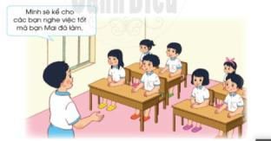  - GV kể thêm cho HS nghe những câu chuyện khác về tấm gương việc tốt trong cuộc sống hằng ngày, gần gũi với HS. | - HS chia sẻ trước lớp.  - HS rút ra bài học.  - HS lựa chọn câu chuyện ý nghĩa nhất.  - HS lắng nghe, tiếp thu.
*Điều chỉnh, bổ sung sau tiết học:
………………………………………………………………………………………………………………………………………………………………………………………………………………………………………………………………………
-----------------------------------------

